Mieszkanie w stylu nowoczesnym - gotowe projekty aranżacyjne
Zastanawiasz się, jak zaaranżować mieszkanie? Szukasz pomysłów, które pomogą Ci w zagospodarowaniu swojej przestrzeni? Zobacz, jak urządzić <strong>mieszkanie w stylu nowoczesnym</strong>!

Gotowy projekt mieszkania w stylu nowoczesnym
Nie możesz doczekać się momentu, w którym wprowadzisz się do swojego wymarzonego mieszkania? Jeśli jesteś na etapie podjęcia decyzji odnośnie aranżacji konkretnych pomieszczeń, to koniecznie zapoznaj się z projektem mieszkania w stylu nowoczesnym, które zostało stworzone z myślą o przestronnego lokalu, zapewniającego liczne możliwości aranżacyjne. Kompleksowy projekt aranżacji wnętrz mieszkania o powierzchni 80 m2 pomoże Ci w stworzeniu wymarzonej przestrzeni dla Ciebie i Twojej rodziny.
Czym wyróżnia się mieszkanie w stylu nowoczesnym?
Nowoczesne aranżacje wnętrz cechują się funkcjonalnością i prostotą. Wystroje wnętrz w tym stylu elegancko się prezentują, a jednocześnie nie przytłaczają ilością przedmiotów czy zdobień. Co więcej, dużą rolę odgrywa tu prostota formy. Choć dekoracji jest niewiele, różne elementy, takie jak lampy czy wazony, zaskakują swoją designerską formą i sprawiają, że wnętrze nabiera charakteru. Mieszkanie w stylu nowoczesnym jest funkcjonalne i łatwe do utrzymania w czystości. Zestawianie ze sobą różnych barw, materiałów i elementów to wyzwanie, któremu sprostają najlepsi projektanci.

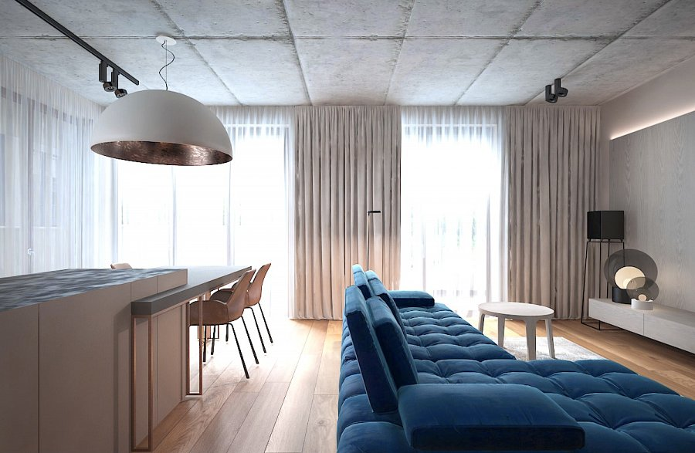
Czym wyróżnia się gotowy projekt aranżacyjny?
Po pierwsze...funkcjonalnością! Projekt mieszkania w stylu nowoczesnym podpowie Ci, jak wykorzystać przestrzeń, jak dodać jej charakteru, a jednocześnie zadbać o to, aby zaaranżować przestrzeń zgodnie z obowiązującymi trendami. Szukasz projektu na terenie województwa małopolskiego? Skontaktuj się z Loci! Architekci wnętrz czekają na Ciebie!

